Το στοίχημα

Ελένη: Παιδιά, λέμε ιστορίες τρόμου;
Ναόκο: Ωραία ιδέα! Όποιος τρομάξει τους άλλους περισσότερο, κερδίζει. Δεν πληρώνει για την πίτσα. Σύμφωνοι;
Αντόνιο: Εντάξει! Όποιος χάσει όμως θα κάνει ό,τι του ζητήσει ο νικητής. Θέλεις ν’ αρχίσεις πρώτη;
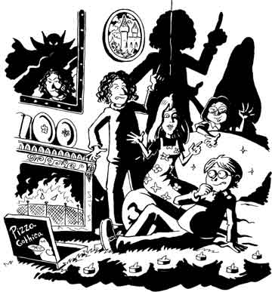
- Τι νομίζεις ότι κάνουν τα παιδιά;
- Γιατί τρέχει ο Αντόνιο;

Ιστορίες τρόμου
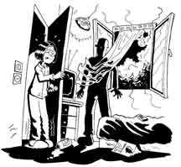
∆ιαβάζω την ιστορία της Ναόκο και απαντάω στις ερωτήσεις

Μια κρύα νύχτα του Δεκέμβρη ήμουν μόνη στο σπίτι. Καθόμουν στο κρεβάτι διαβάζοντας την «Αληθινή ιστορία του Φρανκενστάιν» και περιμένοντας να αρχίσει η αγαπημένη μου ταινία: «Φρανκενστάιν τζούνιορ». Στις 11 άνοιξα την τηλεόραση.
Ανοίγοντας την τηλεόραση είδα ότι ακόμα έδειχνε αθλητικές ειδήσεις. Διψούσα πολύ. Θυμήθηκα το τσάι στο ψυγείο, αλλά ήταν μακρύς ο δρόμος ως εκεί. Έπρεπε να διασχίσω όλο το σπίτι περνώντας από ένα θεοσκότεινο
διάδρομο με καμένη λάμπα. Αλλά τι να έκανα; Βγήκα απ’ το κρεβάτι μου τρέμοντας από το κρύο και πήγα στην κουζίνα και έβαλα ένα ποτήρι παγωμένο τσάι. Δεν είχα προχωρήσει και πολύ, όταν κατάλαβα ότι κάτι δεν πήγαινε καλά: Δεν ακουγόταν πια η τηλεόραση! Τότε σκέφτηκα ότι κάποιος μπαίνοντας κρυφά στο δωμάτιο, είχε κλείσει την τηλεόραση. Ένιωσα την καρδιά μου να χτυπάει σαν τρελή. Μού ’πεσε το ποτήρι από τα χέρια και κατρακυλώντας έφτασε μπροστά στην πόρτα του δωματίου μου. Κρατώντας την αναπνοή μου, έσκυψα και μάζεψα το ποτήρι. Ανοίγοντας σιγά σιγά την πόρτα και μπαίνοντας στο δωμάτιο είδα πίσω από την κουρτίνα μια σκιά που φαινόταν καθαρά στο φως του φεγγαριού. Η σκιά με πλησίασε και ….

Τι περίμενε η Ναόκο;

- Γιατί βγήκε από το δωμάτιο;

- Τι περίεργο έγινε όταν ήταν στην κουζίνα;

- Τι είδε μπαίνοντας ξανά στο δωμάτιο;

- Τι νομίζεις ότι έγινε στο τέλος;

ΘΥΜΑΜΑΙ!
παίρνω → παίρν-οντας τρώω → τρώ-γ-οντας περνάω → περν-ώντας
→ βλέποντάς τον
→ μιλώντας του
Κατάλαβα τι έγινε βλέποντας το Νίκο
Κατάλαβα τι έγινε μιλώντας στο Νίκο

1. Συμπληρώνω τον πίνακα όπως στο παράδειγμα

1. | τραγουδώ | > τραγουδώντας | 5. | ταξιδεύω | > ____________________
2. | παίζω | > ____________________ | 6. | παρακολουθώ | > ____________________
3. | γνωρίζω | > ____________________ | 7. | συζητώ | > ____________________
4. | μαθαίνω | > ____________________ | 8. | πηγαίνω | > ____________________

2. Συμπληρώνω τα κενά όπως στο παράδειγμα Τι έγινε όταν….
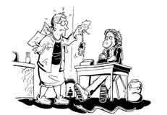

- Αντόνιο έκανε την καθηγήτρια των γαλλικών να αφήσει την τάξη και να μη θέλει να ξανακάνει μάθημα μαζί τους!

Πώς τα κατάφερε;

βάζοντας (βάζω) καρφίτσες στην καρέκλα της,

________________ (φέρνω) ψόφια ποντίκια στην

τάξη, ________________ (βγάζω) ψεύτικα φίδια

μέσα από την τσάντα του, ________________ (κολλώ) κρυφά χαρτιά στην πλάτη της, ___________

_____(φορώ) τρομακτικές μάσκες, ________________ (λέω) φανταστικές αηδιαστικές ιστορίες.

3. Ποια πράγματα κάνω μαζί; Απαντάω στις ερωτήσεις
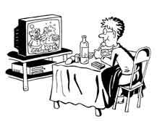

1. Τι άλλο κάνεις όση ώρα τρως;

Τρώω βλέποντας τηλεόραση ή ακούγοντας μουσική.

- Τι άλλο κάνεις όση ώρα διαβάζεις; Διαβάζω_____________________________.
- Τι άλλο κάνεις όταν ακούς μουσική; Ακούω μουσική ________________________.

- Τι άλλο κάνεις όταν κάνεις βόλτα;

Κάνω βόλτα __________________

